ИНФОРМАЦИЈА
Стовариште/ Комплкес Шабац, Синђелићева 44
ОПШТИ ПОДАЦИ

Град/место | Шабац
Улица /кућни број | Синђелићева 44
Спратност | Приземље
Опис Комплкеса | Комплекс се састоји од :  Зграда магацина 2 – зидани објекат (улични део) површине у основи 332 m^{2 а чини га}  - магацински простор са две канцеларије, ходником, просторијом за раднике и тоалетом- корисне површине 137,96 m²  - затворени део стоваришта (простор број 9 на Скици) – корисне површине 83,89 m²  - плато испод надстрешнице – површине 22 m²  (Колски пролаз – корисне површине 20,42 m^{2,} заједнички простор  Отворено складиште бачви / плато без надстрешнице, површине у основи 30 m²  са припадајућим земљиштем - део парцеле број 6805 КО Шабац испод објеката (маркирано жутим lejerom на скици) све приказано у Скици у наставку.
Општи и пројектно-технички подаци о Компллексу | Прикључци: водовода и канализације, као и електро прикључак су активни (старији датум изведбе-приликом изградње објекта)  Максимална одбрена снага електричне енергије: 17,25Kw.  Улази на Комплекс приказани на Скици у наставку.  Колски пролаз кроз Зграду магацина 2 се користи до улаза број 3 у Комплекс и до приступа Отвореном складишту бачви,
Намена/делатност | Складиштење/одлагање уз забрану одлагања запаљивих материја/материјала.  Могуће обављање производне делатности уз обавезу Закупца да испуни све прописане услове за обављање одговарајуће делатности у Комплкесу , а преузима у виђеном стању.
Временски период издавања (рок закупа) | 2 (две) године, са могућношћу продужења
Ограничења и услови закупа/коришћења/обављања делатности | - ИЗВОЂЕЊЕ РАДОВА :  Не могу се изводити радови који захтевају прибављање дозвола/сагласности/одобрења надлежних органа  Искључиво радови на евентуалном побољшању, преправци Комплекса и то под следећим условима:  - oбавезна претходна сагласност и надзор НИС А.Д.  - сви радови на терет Закупцаа, без права на надокнаду од стране НИС А.Д.  - Закупац у обавези да договори начин спровођења радова, укључујући назив и рокове извођења радова и избор извођача саНИС А.Д.  - НИС а.д. пружа консултације у току периода важења уговора по питању било каквих радова пре свега на инсталацијама или потребе Закупца за прикључењем (повезивањем) неке врсте опреме  - Обавеза и трошак Закупца:  - Да спроводи редовно текуће одржавање Комплекса  - Да се придржава законских прописа и интерних аката НИС А.Д. : Стандард друштва Управаљање системом заштите од пожара и експлозије (SD-09-02-01 V3),Упутство правила од заштите од пожара (UP-09-02-01-002)  - Да самостално пријављује, плаћа и по престанку закупа одјављује: ПТТ услуге и услуге интернета и накнаду за унапређење и заштиту  - Обавеза и трошак Закуподавца:  Ванредно (хаваријско) одржавање Комплекса, одржавање Комплекса у исправном стању  Потребе за хаваријским одржавањем или консултацијама у вези са извођењем радова пријављују се на : 064/888 14 47
Пратећи трошкови | Врста трошка: | Начин обрачуна
Пратећи трошкови | Трошкови електричне енергије  MM-4013055918  ЕД број-1715394925  Одобрена снага -17,25kW | По потрошњи/рачуну испоручиоца услуга
Пратећи трошкови | Трошкови воде и канализације  бројило-1137577 (ЈКП Водовод Шабац) | По потрошњи/рачуну испоручиоца услуга
Пратећи трошкови | Порез на имовину | По испостављеном обрачуну Закуподавца

СКИЦА

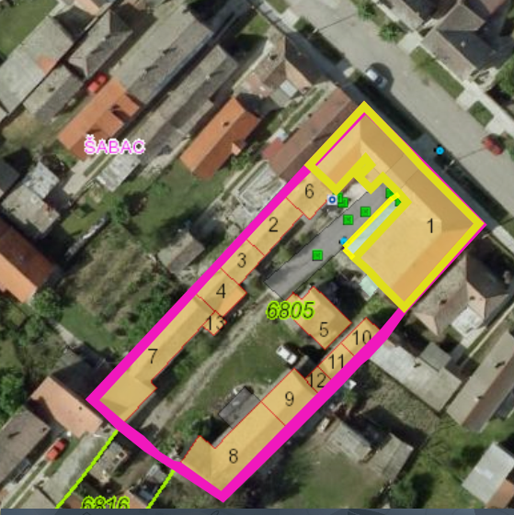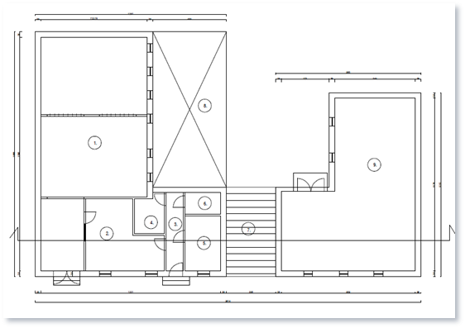
Колски пролаз
Улаз 3
Колски пролаз
Улаз 1
Улаз 3
Улаз 2
Улаз 1
Улаз 2

ФОТОГРАФИЈЕ

